Музыкальное воспитание в семье. «Ребёнок и музыка»
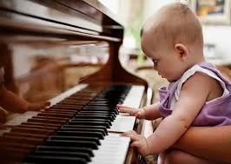
Консультация для родителей

Консультацию подготовила и провела
музыкальный руководитель
Рыжова Лариса Александровна
28 октября 2015 год

Влияние музыки на эмоциональную сферу ребёнка огромно. Музыка пробуждает чувства, созвучные художественному образу песни, пьесы и т.д.
Уже в первые месяцы жизни ребёнок прислушивается к ласковой мелодии колыбельной песенки, живо реагирует на плясовую, останавливает взгляд на звучащем музыкальном инструменте. Учитывая это, взрослый через музыкальный образ воспитывает определённую направленность детских переживаний.
Вместе с тем знакомство с новыми песнями, пьесами позволяет расширить представления детей о различных явлениях действительности. Слушая многократно одни и те же произведения, дети учатся узнавать их, отвечают на вопросы о содержании песни, характере произведения, вспоминают его название.
Движения под музыку доставляют детям большое удовольствие, поднимают общий тонус организма. Музыка влияет на характер и качество выполнения движений. Дети бодро маршируют, весело танцуют, легко прыгают. Все эти движения способствуют их физическому развитию.
Предпосылки музыкального развития проявляются в первые годы жизни детей. Так, ребёнок первого года жизни из различных звуков отличает музыкальные. Музыка способна постоянно вызывать у ребёнка общий «комплекс оживления» (улыбка, гуление, активные движения). С возрастом эмоциональная отзывчивость малыша на музыку носит всё более определённый характер.
На первом году жизни у детей имеются предпосылки для формирования музыкальных способностей. В это время работа по музыкальному воспитанию протекает своеобразно. Основное место занимает слушание, восприятие несложных музыкальных произведений контрастного характера, вызывающая у малыша либо радость, либо более спокойное состояние.
Детей в первые месяцы жизни приучают сосредотачивать внимание на звучание погремушки, металлофона, дудочки, губной гармошки. Внимание ребёнка привлекают движениями с флажками, цветными платочками. Звучание различных инструментов вызывает у ребёнка ответную реакцию. Ребёнок начинает непроизвольно подражать услышанным звукам, что в дальнейшем послужит основой для развития певческих интонаций и собственного пения ребёнка.
Также малыш, воспринимая музыку, отвечает движениями. Сначала это происходит непроизвольно. Затем дети могут отвечать определёнными движениями на музыку плясового характера: пружинить, хлопать в ладоши, кружиться.
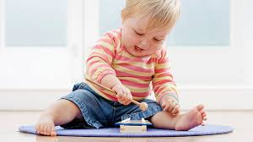
На втором году жизни в отношении ребёнка к музыке появляется много нового. Эмоциональный отклик на музыку становится разнообразнее: задорный, спокойный, радостный, доброжелательный, серьёзный.
Дети способны слушать выразительное вокальное пение взрослыми, аудиозаписи, звучание различных музыкальных инструментов.
Детей учат прислушиваться не только к звучании мелодии, но и к словам песни, узнавать её при повторном восприятии, используя различные наглядные средства, игровые приёмы. Активизируют детское восприятие музыки различные игровые движения, подчёркивающие характер мелодии (ладошки хлопают или ладошки «спят» под колыбельную).
Постепенно у детей развивают способность различать свойства музыкального звука (высоту, длительность, тембр, динамику). Осуществляют это в музыкально-дидактических играх.
На втором году жизни у ребёнка начинают формироваться певческие способности. В этом возрасте подражание пению взрослого – произвольное. Дети, слушая исполнение взрослого, подпевают несложные песенки, интонируя окончания фраз, повторяющиеся слоги, отдельные звуки.
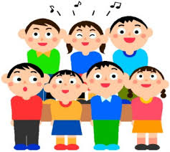
В этот же период начинает формироваться один из основных видов музыкальной деятельности – музыкально-ритмические движения. Здесь уже ставиться определенная задача – передать характер марша или пляски. Дети начинают понимать движения согласно музыке: начало и окончание движения, форму различного характера; запоминают определённые музыкально-ритмические движения: кружение, хлопанье в ладоши, «топотушки», покачивание, «пружинка», «фонарики». Также дети выполняют простейшие игровые движения: «спрятались от мишки», «полетели, как птички», «собираем малинку» и т.д.
Привлекательны для ребёнка игровые действия с предметами: помахивание платочком и ленточками, марш с флажками, прятанье за спину игрушки, игра колокольчиками и погремушками.
На третьем году жизни появляются новые возможности музыкального развития детей. Круг произведений, с которыми знакомят малыша, расширяется. Развивается умение вслушиваться в мелодию и узнавать её. Сопоставление контрастных образов позволяет ребёнку лучше запомнить музыкальное произведение. Короткие вступления и заключения в песне подводят детей к умению слушать небольшие инструментальные пьесы, не отвлекаясь и не разговаривая со сверстниками.
Чтобы развивать у детей музыкально-сенсорные способности, применяют музыкально-дидактические игры с определёнными правилами и содержанием. Также необходимо побуждать детей к певческим интонациям, несмотря на возрастные особенности детского дыхания (короткое, поверхностное). Развитие музыкального слуха и певческого голоса требует чистоты интонирования. Песни должны быть построены на повторяющихся слогах, фразах; быстро запоминаться, разучиваться с голоса взрослого путём подпевания.
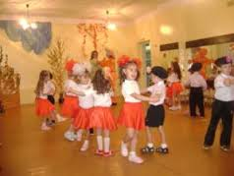
Движения детей третьего года жизни становятся всё более активными, музыкально-ритмические и двигательные навыки более разнообразны, дети приобретают большую самостоятельность. Усложняется построение игр и плясок, движения по кругу, взявшись за руки и парами. Расширяется опыт образно-имитационных движений. Взрослыми проводятся игры, сопровождаемые пением, инструментальной музыкой, инсценируются песни. Дети передают игровой образ простыми движениями и звуками. Игры строятся обычно в 2-х частной форме. Несколько усложняется и построение плясок.
Приобщая ребёнка с раннего детства к музыке, взрослые развивают не только интерес к ней, эмоциональную отзывчивость, но и формируют первоначальные предпосылки музыкальной деятельности в последующие годы жизни.

